后勤服务集团安全与质量监督简报（第八十七期）

春季健康小常识
1、注意室内空气流通、新鲜，但又不能直接吹风，早睡早起，加强锻炼，常患呼吸疾病的“老病号”应该渐渐增加呼吸锻炼，以适应气候变化。
2、饮食上要有节制。春季最好饮食清淡点，多健身，将不必要的脂肪消耗掉。
3、春游都会遇上低温阴雨、浓雾、强对流天气以及雷电的气候状况，正是“乍暖还寒时候，最难将息”，所以，要注意穿着适当。
4、雨具是春游必须随身携带之物，最好带一把小小折叠伞或雨衣。
5、鞋一定要舒适，女生出游不要穿高跟鞋。如果走到脚部红肿了，就在临睡前用热水泡泡脚，疏通一下静脉。
6、春季是一个潮湿多雨水的季节，蚊虫和细菌特别容易滋生，因此应尽量避免饮用生水和吃不卫生的食物。
7、若有晕车、晕船、晕机的病史，出游前不应吃的太饱，而且预先服用晕浪片等药物或不停咀嚼口香糖和含葡萄糖的食物，挑选一些通风透气的位置坐。
8、不用太热的水和碱性大的肥皂洗脸，不用僵硬粗糙的毛巾擦脸。
9、多吃含VA、VB2丰富的食物和新鲜果蔬。
10、少吃或不吃可能诱发春季皮炎的光感性食物;如田螺、荠菜、油菜、菠菜、莴苣、无花果等。
11、不用含光感物质多的化妆品，如香料、纯度不够的凡士林等。
12、尽量减少阳光的直射。经常做做面部按摩，以促进面部肌肤的血液循环，达到护肤美容效果。

一、日常检查
2017年4月1日起，安全与质量监控部主要巡查了东、西校区的公寓管理中心、保洁中心、餐饮服务中心、节能中心、物资采购中心、教学保障中心、车辆保障中心的安全与卫生情况，机关部门人员的在岗情况和各部门工作手册执行情况，现将本次巡查和跟踪验证的情况通报如下：
★ 公寓服务中心
1、4月6日现场巡查东校区北苑5、6栋学生公寓，值班人员在岗，消防通道畅通，大厅卫生整洁，各项记录书写完整。
2、4月7日现场巡查东校区北苑9、10栋学生公寓，值班人员在岗情况良好，大厅卫生整洁，学生刷卡出入正常。
3、4月14日现场巡查西校区7栋学生公寓，值班人员在岗情况良好，大厅卫生整洁。
4、4月7日现场巡查东校区办公室，人员在岗情况良好。
★保洁中心
- 4月6日现场巡查东校区南苑校园环境卫生，图书馆周围、楼宇后以及草丛中未发现垃圾堆积现象，卫生情况良好。
- 4月6日现场巡查东校区北苑5、6栋学生公寓，安全通道未有垃圾堆积，走廊卫生状况较好。
- 4月7日现场巡查东校区北苑9、10栋学生公寓，安全通道未有垃圾堆积，楼梯间卫生状况较好。
- 4月10日现场巡查东校区教学博文楼、博雅楼卫生情况，未发现杂物过多现象，卫生间无异味。
- 4月14日现场巡查西校区校园环境卫生，未见垃圾堆积现象。
★餐饮服务中心
1、4月13日巡查东校区饮食中心南苑食堂，对一层、二层后堂各档口的菜品的原材料加工摆放以及售卖区域进行了查看，未发现异常现象，卫生情况良好，菜品丰富，学生反映良好，份量也比较充足。
2、4月13日现场巡查东校区南苑食堂的消防设施配备情况，状况良好。
3、4月14日现场巡查了西校区的第一食堂，对后堂的菜品清洗、粗加工以及售卖区域进行了巡查，未见异常现象。
★教学保障中心
1、4月10日巡查东校区博文楼、博雅楼，值班人员均在岗。
2、4月10日巡查教学楼内消防设施，一切完好。
3、4月14日巡查西校区的通慧楼、思源楼，楼内值班人员均在岗。
★节能管理中心
1、4月12日巡查东校区节能管理中心，人员均在岗。
★物资采购中心
1、4月11日现场巡查东校区物资采购中心，办公室成员以及仓库人员在岗情况良好。
★车辆保障中心
1、4月11日巡查东校区车辆保障中心，人员在岗情况良好。

二、 网上报修监控信息
本期自4月1日起截至4月15日网上报修合计659项，非常满意1项。
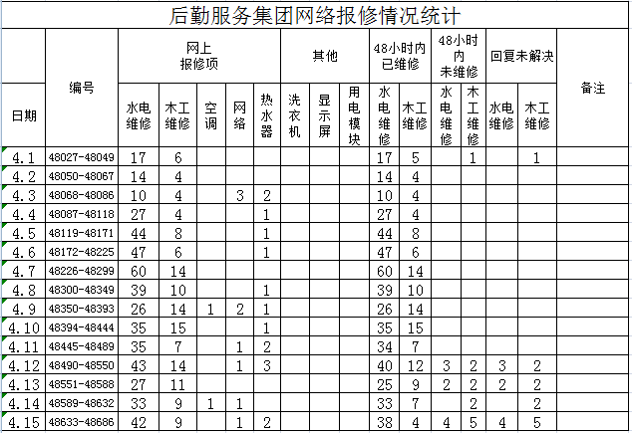

备注：对水电木工维修未能及时解决的已联系相关部门让其尽快解决。对其它报修我们也积极与相应部门联系解决。

网络报修满意度统计
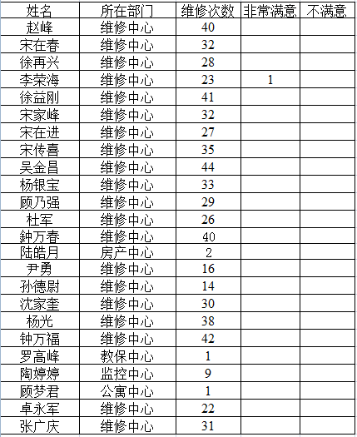

网上电话咨询投诉处理
1、4月7日17点20分东校区5栋一同学咨询木工电话，手机不小心掉入床下希望帮忙，已给其联系维修中心。
2、4月10日12点25分一学生反映热水器问题，已联系公寓中心找厂家解决处理。
3、4月12日18点10分东校区5栋一学生反映交过电费迟迟不来电问题，已帮其联系公寓中心片区管理员解决。

三、 学生监督员信息反馈
各位监督员能根据监督员工作要求，定期到食堂进行一些活动，发挥自己监督员的作用。
（一）、表扬
餐饮服务中心（东校）：
1.南苑一楼卖的馄饨好吃又合算，性价比超高，适合手头拮据的同学。
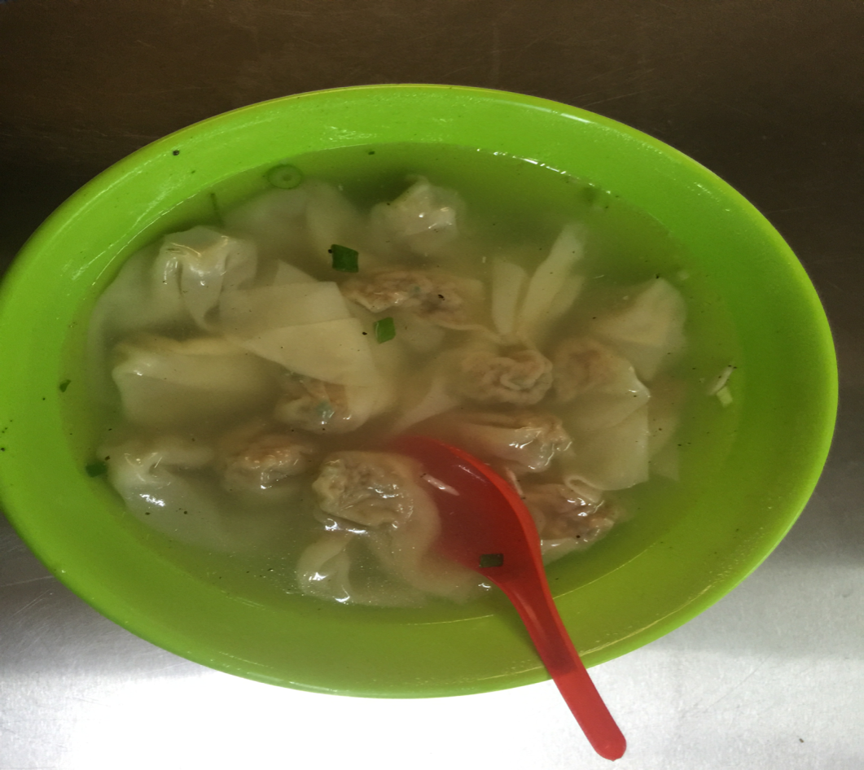
2.北苑食堂二楼打菜给的份量很多，两个菜可以盛满一个饭盒，而且豆腐和菠菜价格都很低。
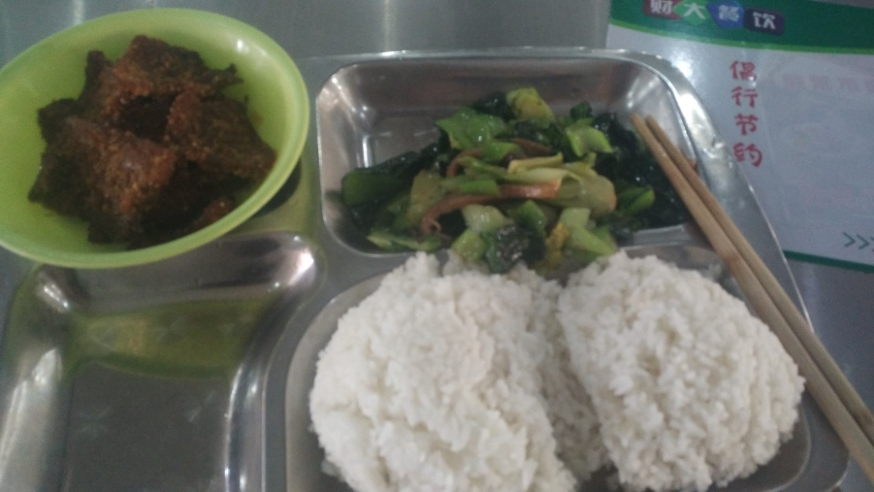
3.北苑毓秀餐厅早上的饺子一元四个，比较便宜，而且味道比较好。
4.南苑食堂一楼的干锅土豆片，土豆片味道不错，值得推荐；
5.南苑二楼的功夫鸡腿分了大小份，让同学们有了选择，减少了浪费
6.南苑食堂有免费送的榨菜，基本上二楼每一个窗口的前面都有一个碗里面放着榨菜，而且从来不吝啬，因为这个榨菜很好吃，所以经常一碗榨菜很快就没有了，这个时候食堂的阿姨就会重新盛一碗出来。
7.南苑食堂在新学期新开了几家面馆和饭馆，比如说二楼的重庆小面、酸辣粉以及麻辣烫等；
二、建议与反馈:
1.北苑食堂的面夫子推出新品葱油饼和煎饺，味道很好，但是供应太少，经常出现买不到的情况。（建议：希望北苑食堂面夫子窗口能够保证葱油饼和煎饺的供应，满足同学们想吃的欲望。）
1. 反馈：为确保食品安全，档口都是根据实际情况按需进货，有时为避免浪费，可能有些品种准备的不是很充足，还请同学们谅解。
2.北苑食堂的清真窗口的蛋炒饭很难吃，里面的味精和盐都没有化开，吃到味精颗粒，而且特别咸。（建议：希望北苑食堂清真窗口能够认真炒菜，注意调味品的使用。）

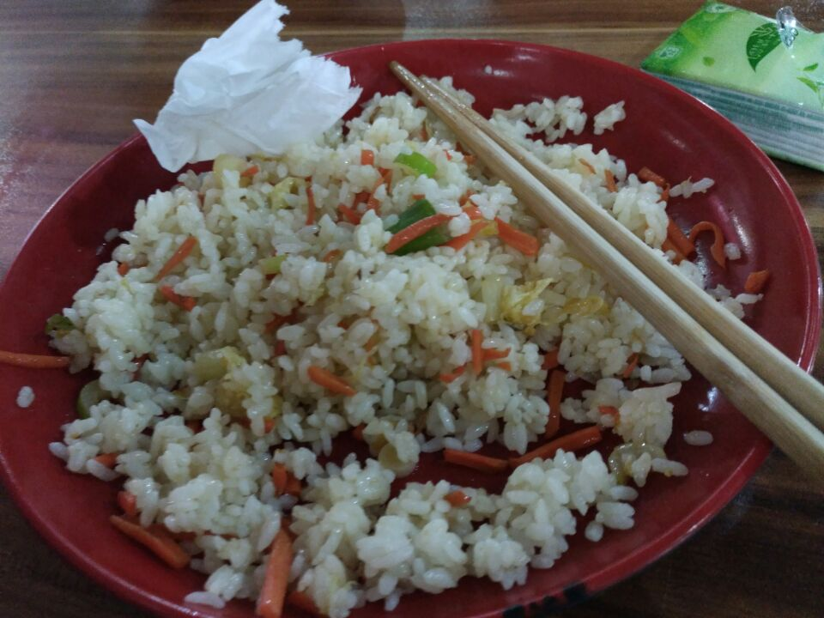
2. 反馈：我们会派人核实，如情况属实，我们会要求其立即整改；如有类似情况，请及时联系餐厅值班经理，谢谢。
3.南苑食堂的卫生做得不够好，例如晚上煎饼果子窗口的员工接触饼的一只手没有佩戴手套，另一只手佩戴了非一次性针织手套，而且存在多次使用的情况。（建议：希望南苑食堂煎饼果子能够不要重复使用针织手套，而且希望能够另一只手接触煎饼时佩戴一次性手套。）
反馈：做煎饼果子的铁板温度较高，不佩戴手套，容易烫伤；现已要求服务员在加带一次性手套。
4.北苑二楼的卖菜的没有加热，如果去的比较晚买到的菜就会是不热的。（建议：希望北苑二楼卖菜的窗口可以对菜加热，这样让去的晚的同学也能吃到热菜。）
4. 反馈：将近收餐时，菜肴可能不是很热，如遇到此类情况，可要求服务员帮忙加热或自行使用微波炉加热。
5.南苑二楼的几家面馆人流量很大，每次的队排的特别长，像炸酱面，重庆小面，大家等待的时间很漫长，窗口的效率太低。（建议：食堂的管理者在人流量比较大的窗口可以适当的增加打饭的人数，或者找到更有效率的打饭方式，避免让同学们耽误更多的时间。）
炸 反馈：炸酱面等必须现做现卖，如提前准备面容易坨，还请同学们谅解。
6.南苑食堂麻辣烫味道有待改进，蔬菜不够新鲜，导致盛于碗里，菜相不佳。（建议：希望南苑食堂麻辣烫能采用新鲜蔬菜，为同学们的饮食健康着想，并且适当追求美味一些。）
反馈：现已要求档口控制进货量，严把菜品质量关。
7.据同学反映，觉得食堂的地板特别滑，感觉有好多油渍，特别不安全。（ 建议： 食堂的清洁阿姨，可以想想法子把地板弄的不太油渍，比如说在里面铺个地毯什么的，也比较安全，防止有人摔倒。）
现 反馈：已要求保洁人员尽量在售餐前已清洁完地面并保持地面干燥，特别湿滑的地面铺设地毯。

编辑：马冬坤 审稿：李富强
主办：集团安全与质量监控部 2017年4月18日

